2.Načrt vezja

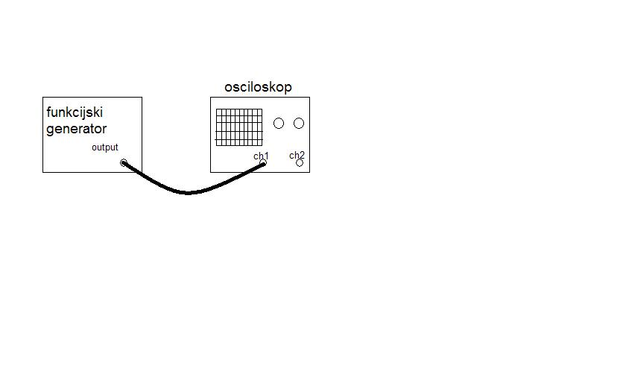

3.Seznam inštrumentov:

Osciloskop tip: Hameg številka: 1918

Funkcijski generator tip:HM1007 številka:1933

4.Odčitki na zaslonu osciloskopa.

a) Merjenje enosmerne napetosti.

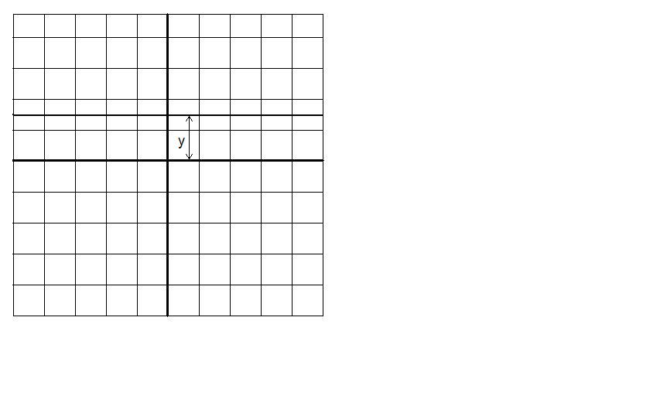

Odklonski koificent

Ky=1V/razd\*1,5razd=1,5V

b) Merjenje trenutne vrednosti napetosti.

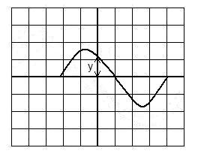

Ky=2V/razd

u=Ky\*Y=2V/razd\*1,8razd=3,6V

c) Merjene napetost od vrha do vrha.

Ky=1V/razd

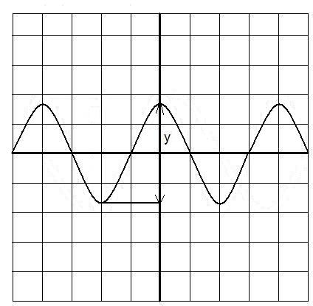

Upp=Ky=1V/razd\*3,6V/razd=3,6V

d) Merjene frekvence.

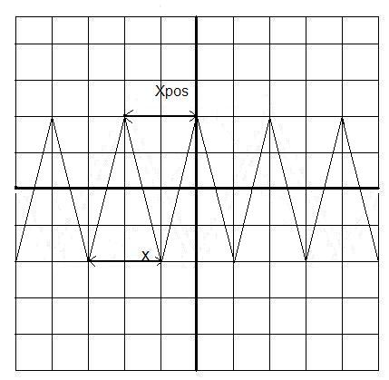

T=Kx\*X=0,5ms/razd\*2razd=1ms

6.Opis merilne metode.

a)

Ky imamo podan, nato priključimo GND, da določimo izhodiščno točko žarka, nato vklopimo DC. Z zaslona odčitamo število razdelkov, nato po formuli izračunamo vrednost napetosti.

b)

Ky imamo podan, nato priključimo GND, da določimo izhodiščno točko žarka, nato vklopimo AC. Prestavimo vertikalko tako, da lahko odčitamo trentno vrednost napetosti. Nato izračunamo po formuli.

c)

Ky imamo podan, nato priključimo GND, da določimo izhodiščno točko žarka, nato vklopimo AC. Očitamo število razdelkov od vrha do vrha, nato po formuli izračunamo vrednost napetosti.

d)

Kx ali odklonski koeficient časovne baze imamo podan, X pos. prestavimo tako, da lahko odčitamo periodo. Nato po formuli izračunamo preriodo, iz katere lahko izračunamo frekvenco.